Компьютерный ликбез
Бабушки рядышком с … Интернет
26 декабря 1919 года декретом Совнаркома был нанесен удар по безграмотности. Все жители в возрасте от 8 до 50 лет, не умевшие читать или писать, были обязаны учиться грамоте. Прошло почти столетие, сейчас если и остались где-то неграмотные, то их считанные единицы, однако новый век выдвигает и новые условия – сейчас желательно каждому, независимо от возраста, уметь пользоваться компьютером. И вот правительство задумалось о ликвидации этой, компьютерной безграмотности среди населения страны.
Молодежь активно осваивает современную технику и в школе и дома, а вот люди старшего поколения часто оставались неосведомленными в этой области. Появился даже такой термин, как «цифровое неравенство», преодолеть которое президент РФ поручил правительству еще в 2009 году. Объединенная Европа прошла этот путь еще раньше, в конце 90х годов.
Те, кто умел пользоваться компьютером, оказались в выигрышном положении, по максимуму используя предоставленные государством и частным сектором информационные ресурсы. Простой пример: если вы умеете пользоваться услугой он-лайн бронирования авиабилетов, то вы всегда сможете выбрать самый дешевый тариф или найти билет с огромной скидкой. А вот если вы не умеете пользоваться Интернетом, то таких мест вам уже не достанется, - их разберут те, кто умеет пользоваться информационными ресурсами.
Недавно в Семенове закончились обучающие курсы по программе «Электронный гражданин» для пенсионеров. Они проводились на базе Семеновского центра занятости и в компьютерном классе средней школы № 1. Через органы соцзащиты были набраны пять групп по 12 человек, и среди них были не только городские, но и сельские жители, например, из Беласовки и Фундрикова.
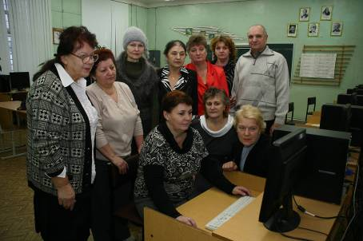
Впервые преподаватель информатики средней школы № 1 М. Б. Маслова вела уроки с учениками, которые все до одного по возрасту старше учителя. А самой старшей слушательницей курса «Электронный гражданин» стала 75-летняя Валентина Ивановна Казакова, исправно посещавшая все занятия.
- Для меня это было большим открытием, – говорит учитель, – с каким энтузиазмом, любопытством зрелые люди отнеслись к новому для них материалу. Раньше мне приходилось работать с детьми, подростками, студентами, и теперь я делаю вывод, что детям у своих бабушек стоит многому поучиться! Дети не понимают ценности информации, а вот бабушки открыты для общения, повернуты лицом к педагогу и очень любят учиться.
Большинство слушателей курса изначально пришли с нулевым уровнем компьютерной подготовки. Чему же они успели научиться за отведенные им 18 занятий? Не обошлось без азов: сначала надо было разъяснить, что же такое компьютер и где какая буква расположена на клавиатуре. С удовольствием пенсионеры начинали печатать в текстовом редакторе Word, посмотрели, как работает программы Excele, Skape. Целую неделю «сидели» в интернете, причем особой популярностью у начинающих юзеров пользовались сервисы общения, такие как социальная сеть «Одноклассники». Марина Борисовна прочитала целую лекцию по безопасности общения в сети интернет, чтобы никто из учеников из-за открывающихся почти безграничных возможностей не стал чересчур откровенным и не попал в лапы мошенников.
Каждый ученик в торжественной обстановке получил свидетельство об окончании компьютерных курсов, а преподаватель М. Б. Маслова пообещала им напечатать весь пройденный материал в специальной брошюрке, которая останется у каждого как индивидуальный справочник.
Когда курсы закончились, бабушки даже расстроились – так им хотелось продолжения. И это неудивительно, ведь они только лишь приоткрыли для себя огромный виртуальный мир, которому нет ни конца и ни края!
Людмила Королева
Корреспондент газеты «Семеновский вестник»
Фотография

